Návod pro uživatele
Grandstream HandyTone-486
ATA - Analogový telefonní adaptér
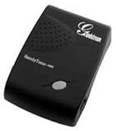

Obsah
Seznámení s HandyTone-486 3
Obsah balení 4
Bezpečnostní pokyny 4
Technická specifikace výrobku 4
Představení produktu 5
Klíčové vlastnosti 5
Základní funkce 6
Seznámení s hlasovým menu a ovládáním přes číselník telefonu 6
Volání 7
Přímé volání na IP adresu 7
Příklady: 8
Přepojení hovoru - přímé 8
Přepojení hovoru – s mezihovorem/oznámením 8
Volání a příjem hovorů na stávající analogové lince 8
Další možnosti funkce pro volání 9
Analogová telefonní linka 9
Barevná signalizace tlačítka brány 9
Nastavení 9
Nastavení prostřednictvím hlasového menu 9
Režim DHCP 9
Režim pevné IP adresy 9
Nastavení HandyTone-486 pomocí webového prohlížeče 10
Vstup do webového konfiguračního menu 10
Nastavení 10
Položky nastavení 13
Uložení konfigurace 13
Restart brány HandyTone-486 přes web rozhraní 14

Seznámení s HandyTone-486

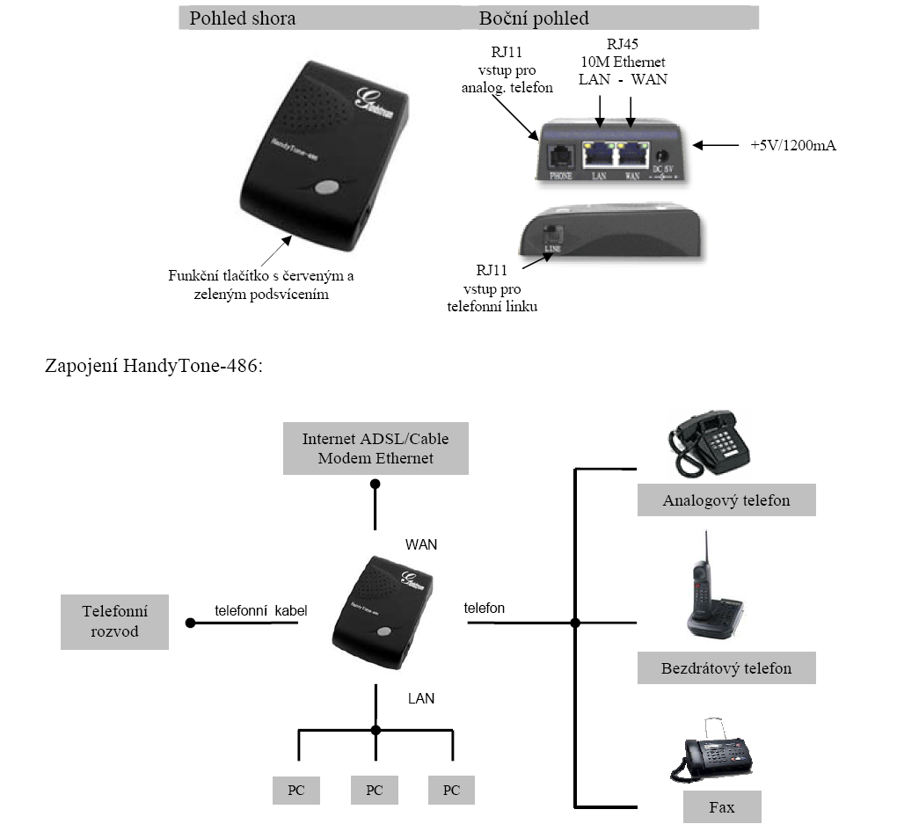
HandyTone-486 je VoIP zařízení pro kompletní poskytnutí VoIP služeb. VoIP funkce HandyTone-486 se používají ve spojení s běžným analogovým telefonem (pro obyčejnou telefonní linku).Následující obrázek ilustruje použití HandyTone-486.

Obsah balení
Balení HandyTone-486 obsahuje:
- 1x HandyTone-486
- Napájecí adaptér
- Síťový kabel Ethernet

Bezpečnostní pokyny
HandyTone-486 analogový telefonní adaptér – brána je plně v souladu se všemi bezpečnostními standardy obsaženými v FCC/CE. Napájecí adaptér splňuje UL standardy.
Upozornění: HandyTone-486 analogový telefonní adaptér smí být používán pouze s přiloženým originálním napájecím adaptérem. Při zničení přístroje použitím jakéhokoliv neoriginálního příslušenství zaniká nárok na poskytnutí záruky!

Technická specifikace výrobku
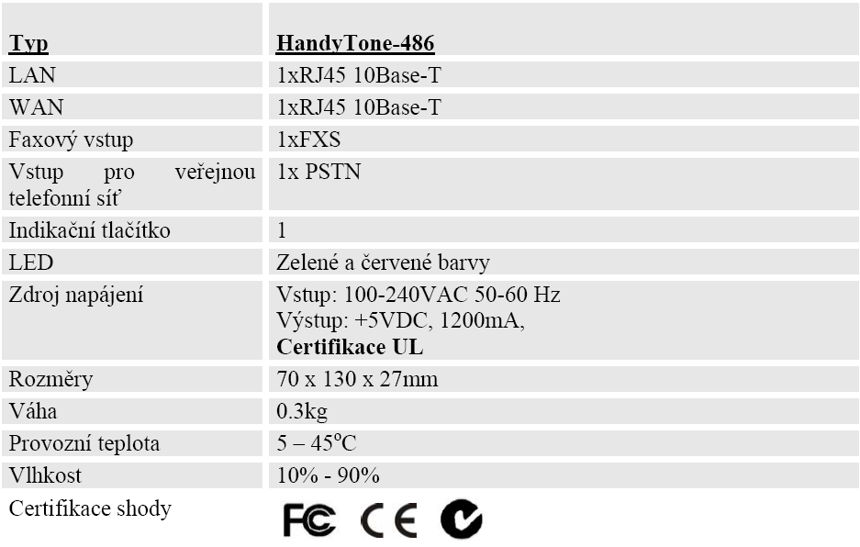

Představení produktu
Grandstream HandyTone-486 analogový telefonní adaptér – brána je založený na otevřených standardech SIP (Session Initiation Protocol). Grandstream HandyTone-486 analogový telefonní adaptér je postavený na inovační technologii a nabízí mnoho vestavěných funkcí a nádherně čistý zvuk za velmi příznivou cenu.

Upozornění – poznámka:
V následujícím textu je pojmem brána vždy myšlen HandyTone-486 analogový telefonní adaptér

Klíčové vlastnosti
- Podpora SIP 2.0(RFC 3261), TCP/UDP/IP, RTP/RTCP, HTTP, ICMP, ARP/RARP, DNS, DHCP (klient i server), NTP, PPPoE, STUN, TFTP, atd.
- vestavěný router, NAT, Gateway and DMZ port forwarding. Může fungovat i jako bridge (se zakázanými funkcemi NAT a DHCP)
- Digital signal processing (DSP) technologie zajišťující vysokou kvalitu zvuku
- Podpora několika hlasových kompresních algoritmů (kodeků) včetně G.711 (PCM a-law a u-law), G.723.1 (5.3K/6.3K), G.726 (40K/32K/24K/16K), G.728, G.729 a iLBC.
- Podpora zobrazení Caller ID/jména nebo bloku, Call waiting caller ID, Hold, Call Waiting/Flash, Call Transfer, Call Forward, in-band and out-of-band DTMF, Dial Plans, a další funkce.
- Podpora faxu metodou fax pass through (for PCMU and PCMA) and T.38 FoIP (Fax over IP).
- Podpora funkcí Silence Suppression, VAD (Voice Activity Detection), CNG (Comfort Noise Generation), Line Echo Cancellation (G.168), and AGC (Automatic Gain Control)
- Podpora standardních šifrování a autentikace (DIGEST + MD5 a MD5-sess)
- Podpora Layer 2 (802.1Q VLAN, 802.1p) a Layer 3 QoS (ToS, DiffServ, MPLS)
- Funkce automatický NAT traversal bez manipulace s firewallem / NATem
- Konfigurace zařízení přes vestavěnou hlasovou navigaci (IVR), Webové rozhraní nebo Centralní konfiguraci skrze TFTP nebo HTTP server
- Firmware upgrade přes TFTP nebo HTTP
- Funkce PSTN pass through pro příjem a vytáčení hovorů přes VoIP i PSTN použitím jednoho telefonu

Základní funkce

Seznámení s hlasovým menu a ovládáním přes číselník telefonu
HandyTone-486 obsahuje hlasové menu V ANGLIČTINĚ (IVR) pro rychlé procházení a nastavení konfigurace brány
Pro vstup do hlasového menu, jednoduše stiskěnte tlačítko na bráně nebo “***” z číselníku telefonu.
Menu | Hlasová výzva | Možné volby
Hlavní menu | “Enter a Main Option” Vstup do hlavního menu | Stiskěnte ‘*’ pro další volbu nebo “#” pro návrat do hlavního menu. Stiskem 01-06, 99 vyberte další podmenu
01 | “DHCP Mode”, “Static IP Mode” | Stiskněte ‘9’ pro přepnutí nastavení
02 | “IP Address “ + IP adresa | Brána ohlásí aktuální WAN IP addresu. Stiskněte 12 číslic pro novou IP adresu pokud je nastaven Static IP Mode
03 | “Subnet “ + IP adresa | Stejně jako v menu 02
04 | “Gateway “ + IP adresa | Stejně jako v menu 02
05 | “DNS Server “ + IP adresa | Stejně jako v menu 02
06 | “TFTP Server “ + IP adresa | Stejně jako v menu 02
47 | “Direct IP Calling” Přímé volání na IP adresu | Pokud vyberete uslyšíte oznamovací (trvalý) tón, pak volte 12 čísly IP adresu volaného. Do této funkce můžete vstoupit také opakovaným stisknutím tlačítka na bráně
86 | “Voice Messages Pending” Nové zprávy pro přehrání “No Voice Messages” Nemáte žádné zmeškané zprávy. | Stiskněte 9 pro volání na přednastavené číslo pro výběr zmeškaných hovorů. (tato služba musí být podporována Vaším SIP operátorem)
99 | “RESET” | Stiskněte ‘9’ pro potvrzení RESETu zařízení. Vložte MAC adresu pro přechod do továrního nastavení přístroje.
 | “Invalid Entry” | Automaticky návrat do hlavního menu.

Poznámka:
Stisknete-li funkční tlačítko na bráně, vstoupíte do hlavního menu. Zmáčknete-li tlačítko ještě jednou (po vstupu do hlavního menu), vstoupíte do volby přímého volání na IP adresu. Ozve se oznamovací tón jako výzva pro vložení 12 čísel IP, kterou chcete volat.
‘*’ slouží pro výběr dílčího menu (nacházíte-li se v hlavním menu)
‘#’ slouží pro návrat do hlavního menu
‘9’ slouží podobně jako klávesa ENTER na klávesnici k potvrzení Vaší volby
Všechna dílčí menu dostupná z hlavního menu mají dvoučíselný kód. Při zadávání IP adresy je třeba zadat všech 12 čísel. Jakmile zadáte všech 12 čísel pro IP adresu, přístroj považuje IP adresu za úplnou a začíná s ní pracovat.
Pro vložení IP adresy ignorujte tečky a přidejte 0 do trojic adresy, které mají méně než tři čísla, např..: IP: 192.168.1.10 zajdete jako 192 168 001 010

Volání
Můžete pro volání použít dva způsoby:
- Vytočte číslo přímo a čekejte 4 s (4 s jsou standardně nastaveny a mohou být změněny prostřednictvím webové konfigurační stránky přístroje – viz. dále).
- Vytočte číslo přímo a zmáčkněte # (pokud jste “#” zvolili jako potvrzení čísla pro volání na webové konfigurační stránce přístroje).
- Další funkce dostupné během volání jsou „call-waiting/flash“- přidržení a čekání hovoru, „call transfer“ - přepojení hovoru (přímé i s konzultací) a „call forwarding“ – přesměrování hovorů (za předpokladu že tuto funkci podporuje Váš operátor)

Přímé volání na IP adresu
Přímé volání na IP adresu umožňuje uživatelům, kteří mají HandyTone s analogovým telefonem, si vzájemně volat bez použití protokolu SIP k sestavení hovoru. Tento typ hovoru můžete provést tehdy, jestliže:
- Obě zařízení HandyTone nebo jiné VoIP zařízení mají veřejnou IP adresu nebo
- Obě HandyTone zařízení jsou na stejné LAN síti, která užívá vnitřní nebo veřejnou IP adresu nebo
- OběHandyTone zařízení mohou být propojeny prostřednictvím routeru s veřejnou nebo vnitřní IP adresou (za předpokladu funkce “port forwarding” nebo DMZ).

Pro přímé volání IP adresy zvedněte sluchátko Vašeho telefonu a vstupte do režimu volání IP adresy dvěma stisknutími funkčního tlačítka na zařízení. Na telefonu vytočte IP adres ve formátu 12 čísel. Můžete take volat na konkrétní port na IP adrese vytočením *4 (zástupný znak “:”) a následněčíslem portu.
Nasledujci tabulka zobrazuje schéma pro nejpoužívanější znaky:
Vstup | zastupuje
*0 | . (znak tečky)
*4 | : (znak dvojtečky)
00 | 0
01 | 1
02 | 2
03 | 3
04 | 4
05 | 5
06 | 6
07 | 7
08 | 8
09 | 9

Příklady:
Je-li volaná IP adresa 192.168.0.160, pak v hlavním hlasovém menu zvolte volbu 47 a vytočte 192168000160, následně zmáčkněte “#” (mate-li potvrzení křížkem nastaveno) nebo počkejte 5 s. V tomto případě se volá přednastavený port 5060 (není-li jiný nastaven prostřednictvím webové konfigurace).

Je-li cílová IP adresa/port 192.168.1.20:5062, pak zvolte z hlavního hlasového menu volbu 47 a vytočte 192168001020*45062 (potvrďte “#”, je-li potvrzování aktivní, nebo počkejte 5 s).
Poznámka:
V této chvíli není podporováno tzv. „inter-domain“ volání IP - IP typu: john123@othervoip.com

Přepojení hovoru - přímé
Předpokládáme volání A a B mezi sebou. Účastník A chce přepojit hovor B přímo na C:
- Účastník A stiskne na telefonu FLASH a uslyší oznamovací tón
- Pak A vytočí číslo *87 a číslo účastníka C a # (nebo vyčká 4 s)
- Účastník A zavěsí

Poznámka:
- “Enable Call Features” musí být přepnuto na YES na webové konfigurační stránce.

Přepojení hovoru – s mezihovorem/oznámením
Předpokládáme volání A a B mezi sebou. Účastník A chce přepojit hovor B účatníku C ale zároveň mu sdělit kdo volá:
- Účastník A stiskne na telefonu FLASH a uslyší oznamovací tón
- Pak A vytočí číslo *87 a číslo účastníka C a # (nebo vyčká 4 s)
- A a C spolu hovoří
- Účastník A zavěsí

Poznámka:
- Pokud přepojení hovoru selže a A již zavěsil HandyTone 486 zazvoní účastníkovi A znovu pro oznámení že B je stále na lince. Stisknutím FLASH obnoví A hovor s B.

Volání a příjem hovorů na stávající analogové lince
S HandyTone 486 Rev:2.0, mužete přijímat hovory a volat na stávající analogové telefonní lince. Pro příjem volání jednoduše zvedněte sluchátko když telefon zazvoní. Pro volání přes telefonní linku stiskněte nejprve *00 pro přepnutí na analogovou telefonní linku a po uslyšení oznamovacího tónu můžete vytočit číslo

Další možnosti funkce pro volání
Tabulka možností
volba | funkce
*30 | Blokování odeslání čísla - Block CallerID(pro všechny hovory)
*31 | Odeslání čísla - Send CallerID (pro všechny hovory)
*67 | Blokování odeslání čísla - Block CallerID (pro hovor)
*82 | Odeslání čísla - Send CallerID (pro hovor)
*50 | Zákaz funkce Call Waiting (pro všechny hovory)
*51 | Povolení funkce Call Waiting (pro všechny hovory)
*70 | Zákaz funkce Call Waiting. (pro hovor)
*71 | Povolení funkce Call Waiting (pro hovor)

Analogová telefonní linka
Pokud je HandyTone-486 vypnutý (tj. záměrně nebo při výpadku elektrického proudu) a máte prostřednictvím RJ 11 vstupu připojenou pevnou linku, HandyTone-486 bude přijímat a volat prostřednictvím pevné linky.

Barevná signalizace tlačítka brány
Červené podsvícení vždy signalizuje chybový stav
Selhání DHCP nebo nedostupná síť | Tlač. červeně bliká v intervalu 2 s (je-li DHCP nakonfigurováno)
HandyTone-486 se nepřihlásil do sítě SIP | Tlačítko červeně bliká každé 2 s (je-li SIP server nakonfigurován)

Zelené podsvícení vždy signalizuje správnou funkci přístroje
Čekající hovor | Tlačítko zeleně bliká každé 2 s
Vyzvánění | Tlačítko zeleně bliká v int. 1/10 s

Nastavení

Nastavení prostřednictvím hlasového menu

Režim DHCP
Pomocí hlasového menu (viz. výše) 01 povolte, aby HandyTone-486 používalo službu DHCP.

Režim pevné IP adresy
Pomocí hlasového menu (viz. výše) 01 povolte, aby HandyTone-486 používalo režim statické IP adresy (STATIC IP). Pak pomocí menu 02, 03, 04 nastavte IP adresu, síťovou masku a bránu.

Nastavení HandyTone-486 pomocí webového prohlížeče
HandyTone-486 obsahuje webový server, který umožňuje nastavení přístroje prostřednictvím webových (HTML) konfiguračních stránek přímo ve Vašem prohlížeči.

Vstup do webového konfiguračního menu
Do webového konfiguračního menu můžete vstoupit prostřednictvím LAN nebo WAN:
- Zadejte do Vašeho webového prohlížeče adresu (předpokladem je, že HandyTone-486 je připojen ke stejnému síťového segmentu jako počítač, ze kterého adresu zobrazujete)
http://192.168.2.1

- Ze sítě WAN je port webové konfigurace z výroby zakázán. Pro přístup ze sítě WAN nejprve povolte „WAN side HTTP access” volbu přístupem ke konfigurace přes LAN.

Nastavení
Po zadání adresy do Vašeho webového prohlížeče, se Vám zobrazí tato přihlašovací stránka:

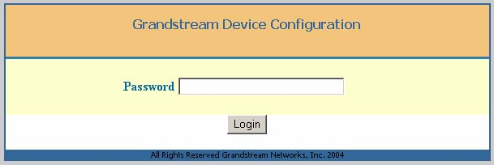
Heslo pro vstup do konfigurace může mít maximální délku 25 znaků a je citlivé na velká a malá písmena. Tovární heslo je “123” nebo je přístroj bez hesla (stačí klávesa ENTER); pro vstup do pokročilého nastavení je heslo “admin”.

Pro nastavení SIP účtu je nutné vstoupit do pokročilého nastavení – ADVANCED SETTINGS
Následující obrázek zobrazuje pokročilé nastavení. Vyznačeny jsou pole která je nutné nastavit pro správnou funkci brány. Ostatní položky jsou nastaveny.
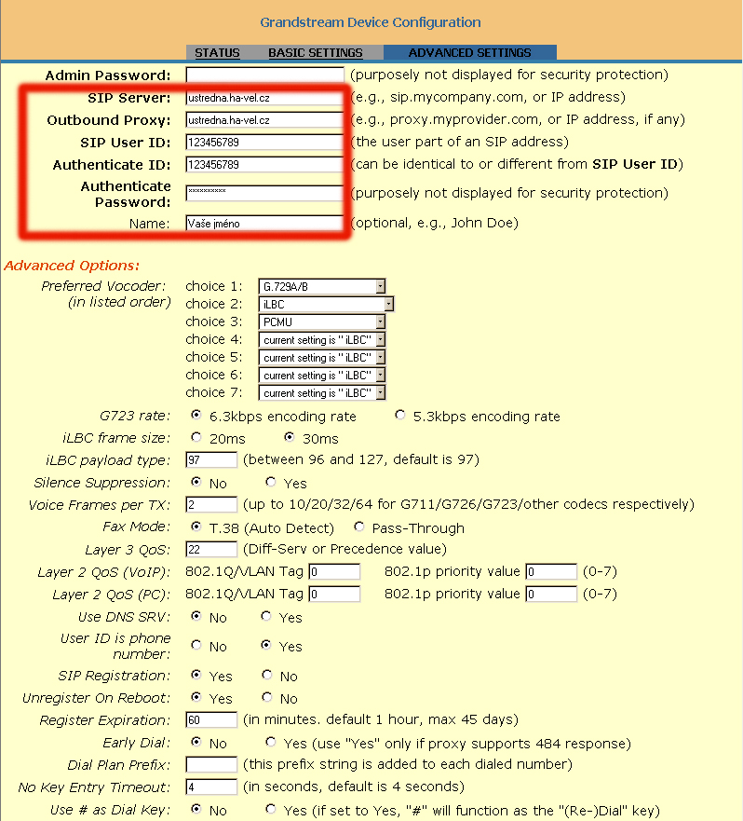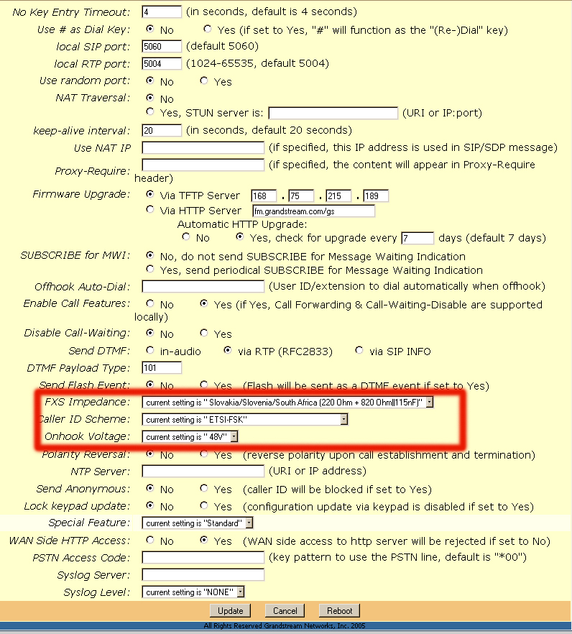

Položky nastavení
SIP Server:  nastavení SIP serveru
- pro službu ha-loo zadejte ustredna.ha-vel.cz

Outbound Proxy:
- pro službu ha-loo zadejte opět ustredna.ha-vel.cz

SIP User ID: 
- pro službu ha-loo zadejte Vaše telefonní číslo

Authenticate ID: 
- pro službu ha-loo zadejte opět Vaše telefonní číslo

Authenticate Password: 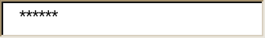
- zadejte přidělené heslo

Name: 
- můžete zadat Vaše jméno (nepovinné)

Uložení konfigurace
Po nastavení konfigurace klikněte na tlačítko “Update”. Brána zobrazí stránku následující stránku s informací o uložení konfigurace.
UPOZORNĚNÍ: Uložená konfigurace bude funkční až po restartu zařízení
Grandstream Device Configuration
Your configuration changes have been saved.
They will take effect on next reboot.
All Rights Reserved Grandstream Networks, Inc. 2005

Restart brány HandyTone-486 přes web rozhraní
Uživatel/administrátor brány HandyTone-486 může restartovat bránu kliknutím na tlačítko “Reboot” na konci konfigurační stránky. Po stisknutí se zobrazí následující stránka, která signalizuje, že zařízení se restartuje.
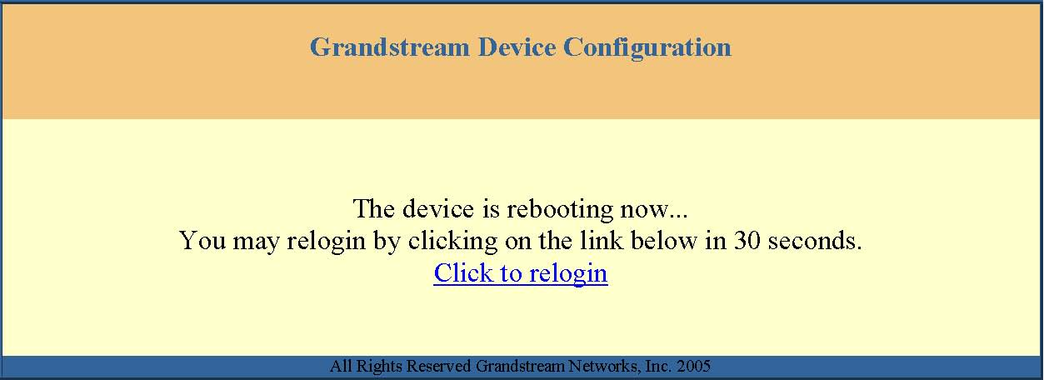
Po restartu se lze k zařízení znovu připojit po uplynutí 30 s.

